Тренинг общения «Наедине со всеми»

автор Малышева Юлия Игоревна,
социальный педагог МБУ ДО «ДЮЦ» г. Петровска

Цель: сохранение и укрепление психологического здоровья педагогов.
Задачи:
▪ отработать практические приемы преодоления стресса;
▪ снять эмоциональное и мышечное напряжение;
▪ способствовать профилактике эмоционального выгорания.
Целевая аудитория: педагоги, родительская общественность.
ТСО: мультимедийная установка, презентация.
Наглядные пособия: фото руки, зеркало, рисунок семьи, таблички с надписями - психологи, экстрасенсы, хироманты.
Музыкальное сопровождение, черный ящик.

Актуализация | Приветствую вас уважаемые коллеги, большинство из вас родители, по - этому сегодняшний коучинг я хочу посвятить взаимоотношениям в наших семьях, укреплению вашего здоровья.  По статистике, большинство детей утверждают, что их родители уделяют им недостаточное количество времени, практически всегда напружены, часто ругают, наказывают. Что сказывается не только на здоровье самих родителей, но и на здоровье их близких.  Как вы думаете, почему?  Кто или что провоцирует родителя на такое поведение?  Сегодня мы об этом узнаем….  Наш гость, друг или враг находится сейчас в черном ящике
Мотивация | Предлагаю Вам объединиться 3 группы и угадать столь выдающеюся личность, а может быть и нет…  Перед вами артефакты - рисунок семьи, зеркало, фото руки.  - Психологи - Предлагаю проанализировать рисунок и сказать - какие чувства испытывал человек, рисовавший этот рисунок?  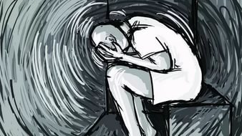  - Экстрасенсы - Расскажите, кого вы видите в зеркале?  - Хироманты - Перед вами рука - какому человеку она принадлежит?  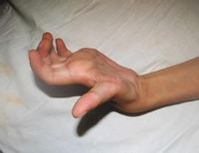  Выполнение 1 минута – звучит релакс.  Итак, давайте выслушаем мнение психологов, экстрасенсов, хиромантов. Так кто или что находится сейчас в черном ящике? (тревога, мобилизация сил, истощение)
Японский писатель Харуки Мураками сказал о нашем госте так «Однажды шторм закончится, и ты не вспомнишь, как его пережил. Ты даже не будешь уверен в том, закончился ли он на самом деле. Но одна вещь бесспорна: когда ты выйдешь из шторма, ты никогда снова не станешь тем человеком, который вошёл в него. Потому что в этом и был весь его смысл»
А вот Ганс Селье ученый-биолог предложил концепцию этого явления по методу входа в холодную воду - давайте сейчас закроем глаза.
Музыка (сначало тревога, активность, истощение)
и представим, что нам предстоит войти в ледяную реку. Первое чувство – тревога, но затем мы мобилизуем наши внутренние ресурсы и активно плывем, организм адаптируется к холоду, но к сожалению ресурсы организма не бесконечны и мы начинаем мерзнуть. Открываем глаза.
Так кто же наш гость? (Стресс) открыть ящик - достать, поместить на доске.
Стресс – древний эволюционный механизм, который достался человеку в наследство от животных. Головной мозг получает сигналы от органов чувств, осознает опасность и готовит организм к столкновению с ней. Финалом станет либо сражение, физические усилия по преодолению ситуации, либо бегство.
Давайте проанализируем, как реагировали на стресс наши предки
на примере воздушного шарика.
Какие могли быть проблемы у наших предков? (надувать шарик)
Во время стрессовой ситуации головной мозг и железы внутренней секреции работают сообща: активируются определенные нервные центры, начинается бурное выделение адреналина и других гормонов стресса.
Это приводит к целой совокупности реакций:
повышается артериальное давление;
увеличивается сила и частота сокращений сердца, ему требуется больше кислорода;
повышается тонус мышц;
увеличивается приток крови к головному мозгу, мышцам, сердцу;
в кишечнике и других внутренних органах, напротив, возникает спазм сосудов, они начинают получать меньше крови и кислорода.
Как наш предки боролись со стрессом? (решали кулаками, криками)- отпустить шарик.
Чем хорош такой способ? Выпускается пар. Но все ли могут его выпустить? (нет, зависит от темперамента)
В организме современного человека происходят те же реакции, что и тысячи лет назад у наших предков. Но условия жизни сильно изменились. Да и устройство психики у людей стало более сложным. А то, что сложнее устроено, как гласит народная мудрость, чаще ломается.
Современный человек вынужден скрывать, подавлять эмоции.
Это можно сравнить шариком. Во время стресса она сильно надувается и готов «выстрелить».
В организме выделяется энергия, системы защиты приведены в боевую готовность, мышцы, мозг и сердце активируются. Но в итоге шарик не «выстреливает».
Организм должен аккуратно вернуть его в первоначальное положение, так чтобы не причинить себе вреда.
Если такая ситуация повторяется многократно, то что делается с шариком? (показать изношенный шарик) изнашивается
работа органов нарушается. Сначала эти нарушения носят временный характер и не сопровождаются структурными изменениями.
Какие болезни «на нервной» почве вам известны?
(бронхиальная астма
синдром раздраженного кишечника
первичная артериальная гипертензия;
головная боль напряжения;
головокружения;
расстройства типа панических атак (вегетососудистая дистония).)
Действительно, заболеваний очень много и до семьи уже нет дела….
Как предотвратить стресс?
Я предлагаю вам метод фишбоун японского ученого, который поможет нам окончательно разобраться с нашим гостем и сделать определенные выводы.

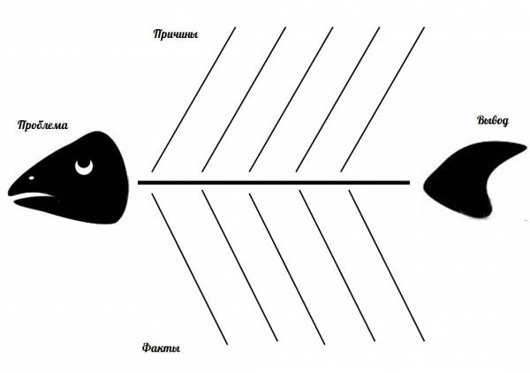

Назовите проблему (Пример – высокое эмоциональное напряжение на работе)…….
Причины ее возникновения (Пример – завышенные требования работодателя, конфликты в коллективе и т.д.)……..
Факты (Пример – перенесение эмоционального напряжения с работы в семью – конфликты с близкими, проблемы со сном, нервные срывы и т.д.)……
Какой можно сделать вывод? (Пример - «не можешь изменить ситуацию, постарайся изменить отношение к ней» и т.д.)………….
Уважаемые педагоги, предлагаю для того, что бы наш гость не стал вашим другом, усвоить некоторые рекомендации:
- Старайтесь избегать конфликтных ситуаций. А если таковые возникают, то старайтесь решить их мирно, не нагнетая.
- Старайтесь больше отдыхать, бывать на свежем воздухе, в интересных местах, менять обстановку. Если вы живете в большом городе – старайтесь чаще выезжать на природу, на дачу, в деревню.
- Распланируйте свой день и придерживайтесь определенного режима.
- Спите не менее 6–8 часов в сутки.
- В периоды интенсивной работы, привыкания к новой обстановке или коллективу – принимайте витамины. Можно использовать легкие успокоительные средства (посоветуйтесь с врачом).
- Существует много занятий, которые способствуют гармонизации нервной системы: плавание, творчество (живопись, рукоделие), йога, медитация и др.

Основная часть
Рефлексия | Наш коуч подошел к концу, желаю вам, чтобы вы никогда не встречали сегодняшнего гостя и предлагаю вам последнее задание – оценить пользу нашей встречи.  Перед вами две «Линеечку успеха».  Поставьте смайлик на ту ступеньку, на которой находились ваши знания о нашем госте и умения его преодоления до нашей встречи и после.  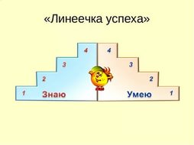  (Анализ)  Спасибо за внимание!

